รายงาน

Project Database Receipt

จัดทำโดย

นาย ณัฐวุฒิ วุฑฒิธรรม

ID 1610705186 Section : 2631

เสนอ

อ. ขวัญฤทัย กุลกิจเจริญ

รายงานนี้เป็นส่วนหนึ่งของวิชา Event-Driven Programming (LECT ) (IT317)

ภาควิชาวิทยาการคอมพิวเตอร์และวิศวกรรมซอฟต์แวร์

คณะเทคโนโลยีสารสนเทศและนวัตกรรม

ภาคเรียนที่ 1 ปีการศึกษา 2562 มหาวิทยาลัยกรุงเทพ (Bangkok University)

คำนำ

รายงานเล่มนี้เป็นส่วนหนึ่งของรายวิชา Event-Driven Programming  (IT317) คณะผู้จัดทำได้ทำการศึกษาการในเรื่องของเขียน การคีย์ข้อมูล การเก็บข้อมูลใน Database การลบข้อมูลและแก้ไข ในภาษา C# เพื่อทำการเขียนโปรแกรม

โดยมีจุดประสงค์ของการเขียนโปรแกรมเพื่อวัดความรู้ที่เคยได้เรียนมาบอกเล่าออกมาเป็นโปรแกรมคอมพิวเตอร์ โดยมีเนื้อหาจำลองการสมัครสอบและจัดเก็บข้อมูลบริษัทแห่งหนึ่ง

ผู้จัดทำหวังว่า รายงานเล่มนี้จะเป็นประโยชน์กับผู้อ่าน หรือนักเรียน นักศึกษาที่กำลังหาข้อมูลนี้อยู่ เพื่อหาจุดดีจุดเสียของมันเพื่อนำไปปรับใช้หรือหากมีข้อแนะนำหรือข้อผิดพลาดประการใด ผู้จัดทำขอน้อมรับไว้และขออภัยมา ณ ที่นี้

ผู้จัดทำ

ณัฐวุฒิ

วันที่ 10/12/2562

**ข้อมูลที่นำมาใช้ในการอ้างอิงในการทำงาน**

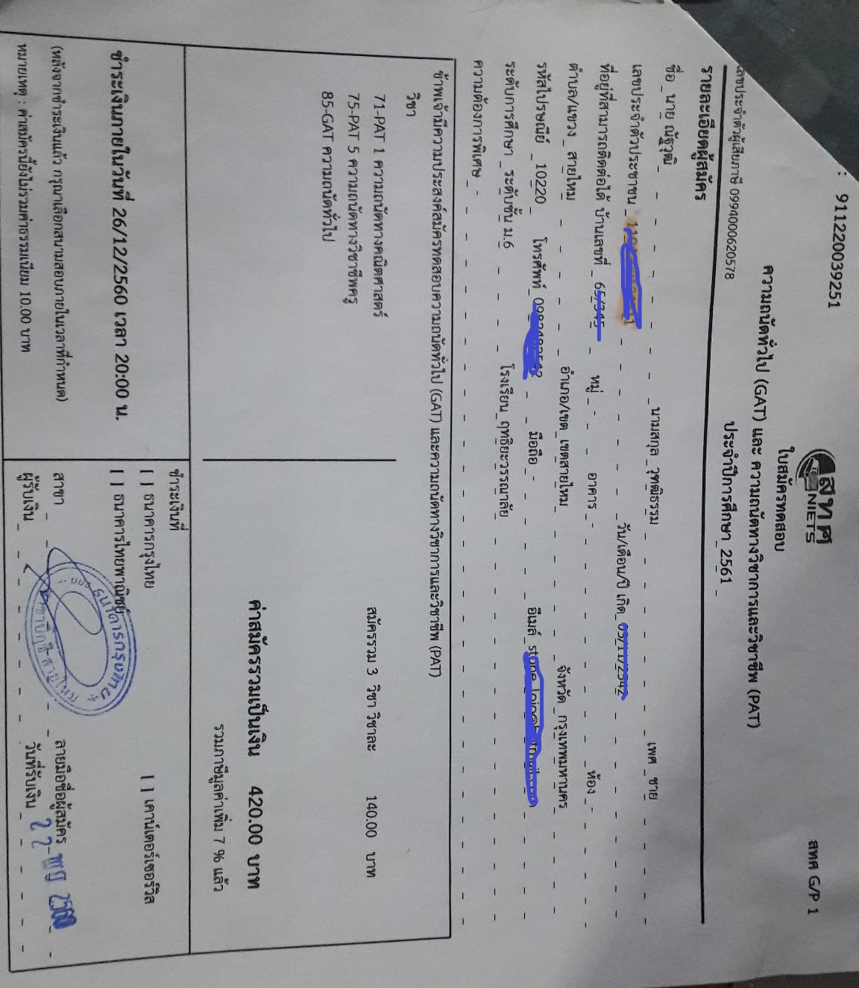 คือ สทศ หรือ ที่สมัครสอบ o-net gatpat ที่นำข้อมูลมาใช้ เพราะ การคีย์ข้อมูลลงแบบฟอร์มมัน

หลากลหายรูปแบบอาจจะดูสับสน แต่ว่ามันก็เป็นที่สมัครสอบของเด็กทั่วประเทศไทย

1.หน้า Load ก่อนเข้าทำข้อมูล



2.หน้าฟอร์มในการคีย์ข้อมูล

- คีย์ข้อมูลลงไปทุกช่องของ รหัสใบสมัคร ประจำปีการศึกษาและรายละเอียดผู้สมัคร

- เมื่อคีย์ข้อมูลทั้งหมดเสร็จแล้วกด ปุ่มยืนยัน เพื่อเอาข้อมูลลง Database

- ปุ่มเคลียร์ ไว้เคลียร์ข้อมูลที่เราคีย์ไว้

- การลบข้อมูล โดยการเลือกชื่อ แล้วกดปุ่มลบ จะลบข้อมูลออกจาก Database

- การแก้ไขข้อมูล สามารถเลือกชื่อผู้สมัครแล้วนำมาแก้ไข โดยสามารถแก้ไข ชื่อจริง นามสกุล เบอร์โทร อีเมล์และโรงเรียน

- ล่างสุดคือข้อมูลที่เราคีย์ไว้จะไปอยู่ในDatabaseแล้วมาโชว์ในDataGidView

- ส่วนรายละเอียดใบสมัคร เปรียบเสมือนใบเสร็จ กดเข้าไปจะสู่แบบฟอร์มใบเสร็จ

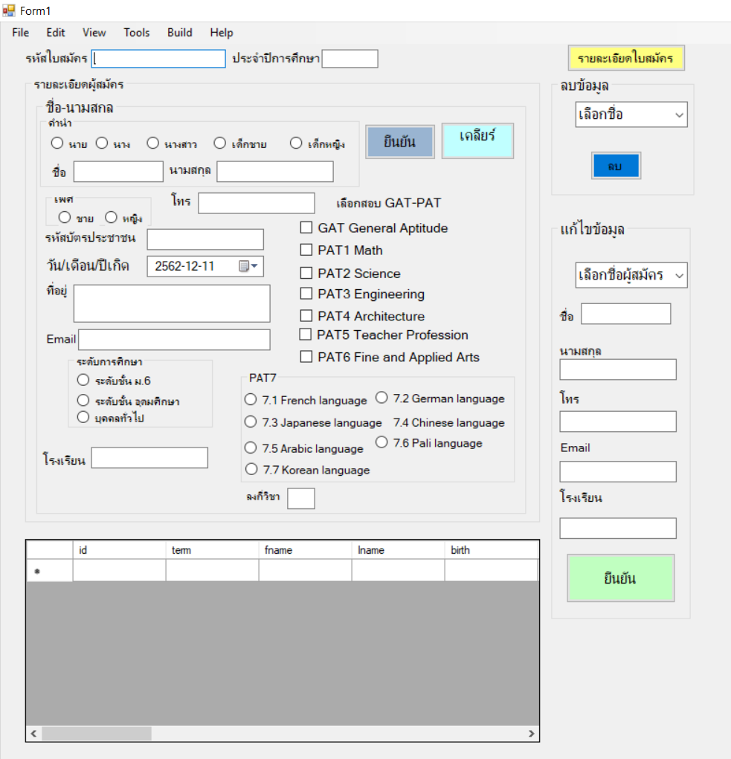

3.ใบเสร็จ

- เลือกเลขใบสมัคร แล้วข้อมูลทั้งหมดจะถูกคีย์ออกมาจากตามที่เราเลือก แล้วโปรแกรมจะนำข้อมูลจาก

Databaseมาโชว์

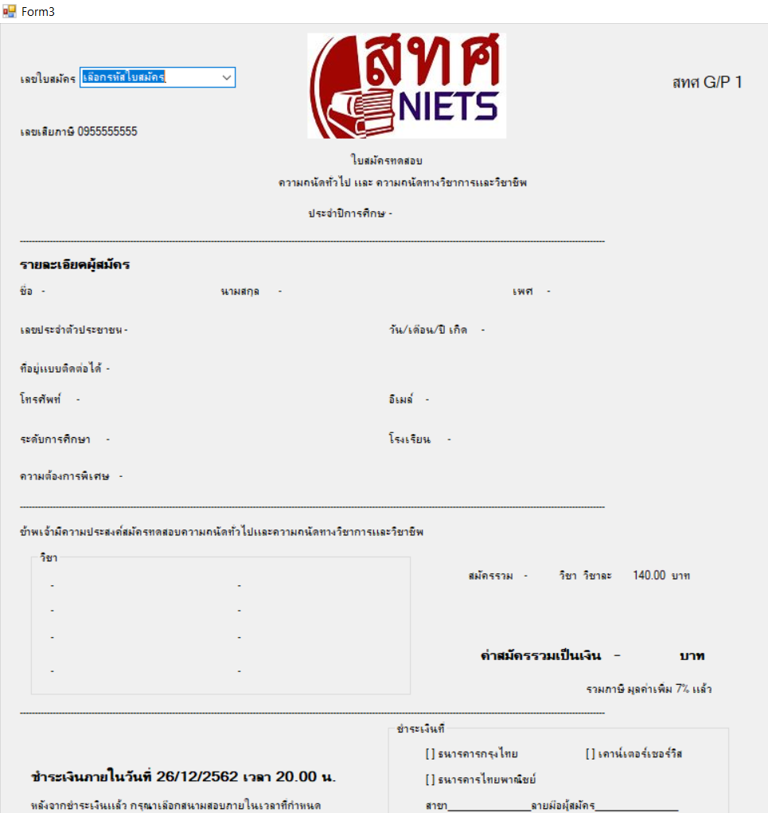

1. ฟอร์ม Load

using System;

using System.Collections.Generic;

using System.ComponentModel;

using System.Data;

using System.Drawing;

using System.Linq;

using System.Text;

using System.Threading.Tasks;

using System.Windows.Forms;

namespace project_1610705186

{

public partial class Form2 : Form

{

public Form2()

{

InitializeComponent();

}

private void timer1_Tick(object sender, EventArgs e)

{

Form1 f1 = new Form1();

f1.Show();

this.Hide();

timer1.Stop(); \\ หลังการใช้ฟังก์ชันกำหนดเวลา จะโชว์ฟอร์ม1

} \\ หรือฟอร์มในการคีย์ข้อมูล แล้วซ่อนฟอร์มLoad

private void Form2_Load(object sender, EventArgs e)

{

timer1.Interval = 2000;

timer1.Start(); \\ การใช้ฟังก์ชันกำหนดเวลาโหลด

}

}

1. ฟอร์มหลักหรือฟอร์มในการคีย์ข้อมูล

using System;

using System.Collections.Generic;

using System.ComponentModel;

using System.Data;

using System.Drawing;

using System.Linq;

using System.Text;

using System.Threading.Tasks;

using System.Windows.Forms;

using System.Data.SqlClient; \\ คีย์เพื่อใช้ SQL DATABASE

namespace project_1610705186

{

public partial class Form1 : Form

{

public Form1()

{

InitializeComponent();

}

private void Form1_Load(object sender, EventArgs e)

{

string conStr = @"Data Source=(LocalDB)\MSSQLLocalDB;AttachDbFilename=|DataDirectory|\Database1.mdf;Integrated Security=True";

connection = new SqlConnection(conStr); \\ สร้างDatabase และเชื่อมเข้า Database

connection.Open();

selectData(); \\ การเลือกข้อมูล จาก Database

dataGridView1.DataSource = dataSt.Tables["Cust"];

}

private SqlConnection connection; \\ เชื่อมเข้า Database

private DataSet dataSt; \\ เชื่อมเข้า DataSet

private void selectData()

{

string sql = "SELECT * FROM Customer";

SqlCommand command = new SqlCommand(sql, connection);

SqlDataAdapter adapter = new SqlDataAdapter(command);

dataSt = new DataSet();

adapter.Fill(dataSt, "Cust");

comboBox1.Items.Clear(); \\ การใช้ comboBox

comboBox1.Text = "เลือกชื่อ";

for (int i = 0; i < dataSt.Tables["Cust"].Rows.Count; i++)

{

comboBox1.Items.Add(dataSt.Tables["Cust"].Rows[i]["fname"].ToString());

}

comboBox2.Items.Clear();

comboBox2.Text = "เลือกชื่อผู้สมัคร";

for (int i = 0; i < dataSt.Tables["Cust"].Rows.Count; i++)

{

comboBox2.Items.Add(dataSt.Tables["Cust"].Rows[i]["fname"].ToString());

}

}

private void button1_Click(object sender, EventArgs e)

{

string id = textBox1.Text; \\ การเก็บ string

string term = textBox3.Text;

string fname = textBox2.Text;

string lname = textBox4.Text;

string idthai = textBox5.Text;

if (radioButton6.Checked == true) \\ การใช้ radioButton เลือกเพศ โดยการเช็ค

{

label6.Text = "Male";

}

else if (radioButton7.Checked == true)

{

label6.Text = "Female";

}

string sex = label6.Text;

string address = textBox6.Text;

string tel = textBox7.Text;

string email = textBox9.Text;

string school = textBox8.Text;

if (checkBox1.Checked == true) \\ การใช้checkBox check ว่าเลือกไหม ท่

{ \\ ท่าเลือก label.Text = checkBox.Text;

label13.Text = checkBox1.Text;

}

else if (checkBox1.Checked == false) \\ ท่าไม่ label.Text = null;

{

label13.Text = null;

}

string gat = label13.Text;

if (checkBox2.Checked == true)

{

label14.Text = checkBox2.Text;

}

else if (checkBox2.Checked == false)

{

label14.Text = null;

}

string pat1 = label14.Text;

if (checkBox3.Checked == true)

{

label15.Text = checkBox3.Text;

}

else if (checkBox3.Checked == false)

{

label15.Text = null;

}

string pat2 = label15.Text;

if (checkBox4.Checked == true)

{

label16.Text = checkBox4.Text;

}

else if (checkBox4.Checked == false)

{

label16.Text = null;

}

string pat3 = label16.Text;

if (checkBox5.Checked == true)

{

label17.Text = checkBox5.Text;

}

else if (checkBox5.Checked == false)

{

label17.Text = null;

}

string pat4 = label17.Text;

if (checkBox6.Checked == true)

{

label18.Text = checkBox6.Text;

}

else if (checkBox6.Checked == false)

{

label18.Text = null;

}

string pat5 = label18.Text;

if (checkBox7.Checked == true)

{

label19.Text = checkBox7.Text;

}

else if (checkBox7.Checked == false)

{

label19.Text = null;

}

string pat6 = label19.Text;

if (radioButton11.Checked == true) \\ การใช้ radioButton check ว่าเลือกไหม ท่าเลือก

{

label20.Text = radioButton11.Text; \\ ท่าเลือก label.Text = radioButton.Text;

} \\ ท่าไม่ label.Text = null;

else if (radioButton12.Checked == true)

{

label20.Text = radioButton12.Text;

}

else if (radioButton13.Checked == true)

{

label20.Text = radioButton13.Text;

}

else if (radioButton14.Checked == true)

{

label20.Text = radioButton14.Text;

}

else if (radioButton15.Checked == true)

{

label20.Text = radioButton15.Text;

}

else if (radioButton16.Checked == true)

{

label20.Text = radioButton16.Text;

}

else if (radioButton17.Checked == true)

{

label20.Text = radioButton17.Text;

}

else if(radioButton11.Checked == false && radioButton12.Checked == false && radioButton13.Checked == false && radioButton14.Checked == false && radioButton15.Checked == false && radioButton16.Checked == false && radioButton17.Checked == false)

{

label20.Text = null;

}

string pat7 = label20.Text;

string birth = dateTimePicker1.Value.ToString();

if(radioButton8.Checked == true)

{

label21.Text = "Tiers M 6";

}

else if (radioButton9.Checked == true)

{

label21.Text = "Higher Education";

}

else if (radioButton10.Checked == true)

{

label21.Text = "General public";

}

string degree = label21.Text;

//string age = textBox10.Text;

if (textBox10.Text == "1")

{

label23.Text = "140.00";

}

else if (textBox10.Text == "2")

{

label23.Text = "280.00";

}

else if (textBox10.Text == "3")

{

label23.Text = "420.00";

}

else if (textBox10.Text == "4")

{

label23.Text = "560.00";

}

else if (textBox10.Text == "5")

{

label23.Text = "700.00";

}

else if (textBox10.Text == "6")

{

label23.Text = "840.00";

}

else if (textBox10.Text == "7")

{

label23.Text = "980.00";

}

else if (textBox10.Text == "8")

{

label23.Text = "1120.00";

}

else

{

label23.Text = null;

}

string allmoney = label23.Text;

string sql = "INSERT INTO Customer (id,term,fname,lname,sex,address,birth,tel,email,school,idthai,gat,pat1,pat2,pat3,pat4,pat5,pat6,pat7,degree,allmoney)VALUES(@id, @term, @fname, @lname, @sex, @address, @birth, @tel, @email, @school, @idthai, @gat, @pat1, @pat2, @pat3, @pat4, @pat5 , @pat6, @pat7, @degree, @allmoney)";

// การใส่ข้อมูลลงDatabase

SqlCommand command = new SqlCommand(sql, connection);

command.Parameters.AddWithValue("id", id); // การAddข้อมูลลงDatabase

command.Parameters.AddWithValue("term", term);

command.Parameters.AddWithValue("fname", fname);

command.Parameters.AddWithValue("lname", lname);

command.Parameters.AddWithValue("sex", sex);

command.Parameters.AddWithValue("tel", tel);

command.Parameters.AddWithValue("address", address);

command.Parameters.AddWithValue("school", school);

command.Parameters.AddWithValue("email", email);

command.Parameters.AddWithValue("idthai", idthai);

command.Parameters.AddWithValue("gat", gat);

command.Parameters.AddWithValue("pat1", pat1);

command.Parameters.AddWithValue("pat2", pat2);

command.Parameters.AddWithValue("pat3", pat3);

command.Parameters.AddWithValue("pat4", pat4);

command.Parameters.AddWithValue("pat5", pat5);

command.Parameters.AddWithValue("pat6", pat6);

command.Parameters.AddWithValue("pat7", pat7);

command.Parameters.AddWithValue("birth", birth);

command.Parameters.AddWithValue("degree", degree);

command.Parameters.AddWithValue("allmoney", allmoney);

//command.Parameters.AddWithValue("age", age);

command.ExecuteNonQuery();

selectData();

dataGridView1.DataSource = dataSt.Tables["Cust"];

}

private void button2_Click(object sender, EventArgs e) // การเคลียร์ข้อมูลที่คีย์มาทั้งหมด

{

textBox1.Clear();

textBox2.Clear();

textBox3.Clear();

textBox4.Clear();

textBox5.Clear();

textBox6.Clear();

textBox7.Clear();

textBox8.Clear();

textBox9.Clear();

textBox10.Clear();

checkBox1.Checked = false;

checkBox2.Checked = false;

checkBox3.Checked = false;

checkBox4.Checked = false;

checkBox5.Checked = false;

checkBox6.Checked = false;

checkBox7.Checked = false;

radioButton1.Checked = false;

radioButton2.Checked = false;

radioButton3.Checked = false;

radioButton4.Checked = false;

radioButton5.Checked = false;

radioButton6.Checked = false;

radioButton7.Checked = false;

radioButton8.Checked = false;

radioButton9.Checked = false;

radioButton10.Checked = false;

radioButton11.Checked = false;

radioButton12.Checked = false;

radioButton13.Checked = false;

radioButton14.Checked = false;

radioButton15.Checked = false;

radioButton16.Checked = false;

radioButton17.Checked = false;

}

private void button3_Click(object sender, EventArgs e) // การเลือกลบข้อมูลที่Database

{

string fn = comboBox1.SelectedItem.ToString();

string sql = "DELETE FROM Customer WHERE (fname = @fname)";

SqlCommand command = new SqlCommand(sql, connection);

command.Parameters.Clear();

command.Parameters.AddWithValue("fname", fn);

command.ExecuteNonQuery();

selectData();

dataGridView1.DataSource = dataSt.Tables["Cust"];

}

private void comboBox2_SelectedIndexChanged(object sender, EventArgs e)

{

string sql2 = "SELECT * FROM Customer WHERE fName = @oldFN";

SqlCommand command = new SqlCommand(sql2, connection);

// การเลือกนำข้อมูลมาแก้ไขจากที่Database

command.Parameters.Clear();

command.Parameters.AddWithValue("oldFN", comboBox2.SelectedItem.ToString());

command.ExecuteNonQuery();

SqlDataAdapter adapter = new SqlDataAdapter(command);

dataSt = new DataSet();

adapter.Fill(dataSt, "Cust");

textBox11.Text = dataSt.Tables["Cust"].Rows[0][2].ToString();

textBox12.Text = dataSt.Tables["Cust"].Rows[0][3].ToString();

textBox13.Text = dataSt.Tables["Cust"].Rows[0][7].ToString();

textBox14.Text = dataSt.Tables["Cust"].Rows[0][8].ToString();

textBox15.Text = dataSt.Tables["Cust"].Rows[0][10].ToString();

}

private void button4_Click(object sender, EventArgs e) // การเลือกนำข้อมูลมาแก้ไขคีย์ลงไปใหม่

{

string sql2 = @"UPDATE Customer SET fname = @NewFN, lname = @NewLN, tel = @Newtel, email = @Newemail, school = @Newschool WHERE fname = @oldFN";

SqlCommand command = new SqlCommand(sql2, connection);

command.Parameters.Clear();

command.Parameters.AddWithValue("oldFN", comboBox2.SelectedItem.ToString());

command.Parameters.AddWithValue("NewFN", textBox11.Text);

command.Parameters.AddWithValue("NewLN", textBox12.Text);

command.Parameters.AddWithValue("Newtel", textBox13.Text);

command.Parameters.AddWithValue("Newemail", textBox14.Text);

command.Parameters.AddWithValue("Newschool", textBox15.Text);

command.ExecuteNonQuery();

selectData();

dataGridView1.DataSource = dataSt.Tables["Cust"];

textBox11.Text = "";

textBox12.Text = "";

textBox13.Text = "";

textBox14.Text = "";

textBox15.Text = "";

}

private void button5_Click(object sender, EventArgs e) // เปิดฟอร์มใบเสร็จหรือรายละเอียด

{

Form3 f3 = new Form3();

f3.Show();

}

}

}

1. ฟอร์มใบเสร็จ

using System;

using System.Collections.Generic;

using System.ComponentModel;

using System.Data;

using System.Drawing;

using System.Linq;

using System.Text;

using System.Threading.Tasks;

using System.Windows.Forms;

using System.Data.SqlClient; \\ คีย์เพื่อใช้ SQL DATABASE

namespace project_1610705186

{

public partial class Form3 : Form

{

public Form3()

{

InitializeComponent();

}

private void Form3_Load(object sender, EventArgs e)

{

string conStr = @"Data Source=(LocalDB)\MSSQLLocalDB;AttachDbFilename=|DataDirectory|\Database1.mdf;Integrated Security=True";

connection = new SqlConnection(conStr); \\ สร้างDatabase และเชื่อมเข้า Database

connection.Open();

selectData();

}

private SqlConnection connection; \\ เชื่อมเข้า Database and DataSet

private DataSet dataSt;

private void selectData() \\ การเปิดใช้selectData และเปิดการใช้comboBox

{

string sql = "SELECT * FROM Customer";

SqlCommand command = new SqlCommand(sql, connection);

SqlDataAdapter adapter = new SqlDataAdapter(command);

dataSt = new DataSet();

adapter.Fill(dataSt, "Cust");

comboBox1.Items.Clear();

comboBox1.Text = "เลือกรหัสใบสมัคร";

for (int i = 0; i < dataSt.Tables["Cust"].Rows.Count; i++)

{

comboBox1.Items.Add(dataSt.Tables["Cust"].Rows[i]["id"].ToString());

}

}

private void comboBox1_SelectedIndexChanged(object sender, EventArgs e) \\ เลือกชื่อแล้วแสดงออกมา

{

string sql2 = @"SELECT * FROM Customer WHERE id = @oldid";

SqlCommand command = new SqlCommand(sql2, connection);

command.Parameters.Clear();

command.Parameters.AddWithValue("oldid", comboBox1.SelectedItem.ToString());

command.ExecuteNonQuery();

SqlDataAdapter adapter = new SqlDataAdapter(command);

dataSt = new DataSet();

adapter.Fill(dataSt, "Cust");

selectData();

//dataGridView1.DataSource = dataSt.Tables["Cust"];

label7.Text = dataSt.Tables["Cust"].Rows[0][1].ToString();

label38.Text = dataSt.Tables["Cust"].Rows[0][2].ToString();

label39.Text = dataSt.Tables["Cust"].Rows[0][3].ToString();

label40.Text = dataSt.Tables["Cust"].Rows[0][21].ToString();

label41.Text = dataSt.Tables["Cust"].Rows[0][20].ToString();

label42.Text = dataSt.Tables["Cust"].Rows[0][4].ToString();

label43.Text = dataSt.Tables["Cust"].Rows[0][6].ToString();

label44.Text = dataSt.Tables["Cust"].Rows[0][7].ToString();

label45.Text = dataSt.Tables["Cust"].Rows[0][8].ToString();

label46.Text = dataSt.Tables["Cust"].Rows[0][9].ToString();

label47.Text = dataSt.Tables["Cust"].Rows[0][10].ToString();

label49.Text = dataSt.Tables["Cust"].Rows[0][11].ToString();

label50.Text = dataSt.Tables["Cust"].Rows[0][12].ToString();

label51.Text = dataSt.Tables["Cust"].Rows[0][13].ToString();

label52.Text = dataSt.Tables["Cust"].Rows[0][14].ToString();

label53.Text = dataSt.Tables["Cust"].Rows[0][15].ToString();

label54.Text = dataSt.Tables["Cust"].Rows[0][16].ToString();

label55.Text = dataSt.Tables["Cust"].Rows[0][17].ToString();

label56.Text = dataSt.Tables["Cust"].Rows[0][18].ToString();

//label57.Text = dataSt.Tables["Cust"].Rows[0][5].ToString();

label58.Text = dataSt.Tables["Cust"].Rows[0][19].ToString();

}

}

}